Martes 14 de abril de 2020
LENGUA
1) Escribe:
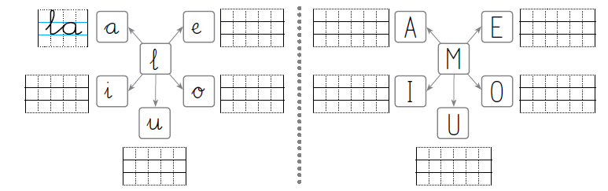

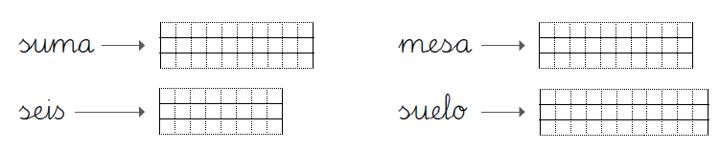
2) Escribe con letras mayúsculas.

3) Escribe las oraciones cambiando los dibujos por palabras:
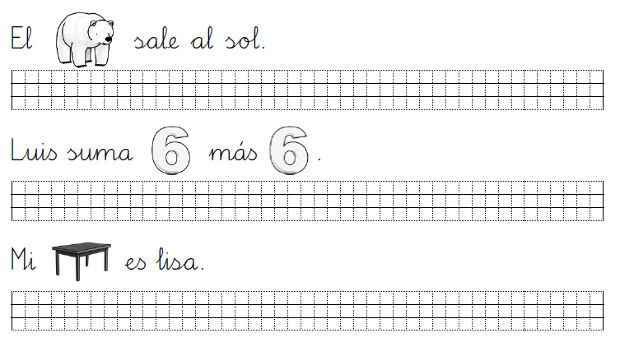

MATEMÁTICAS
- Dibuja lo que falta en cada caso

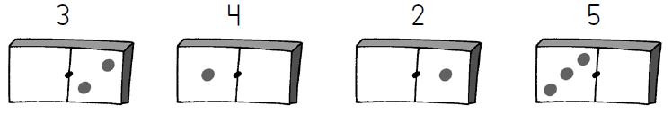

2) Une cada suma con el dibujo adecuado
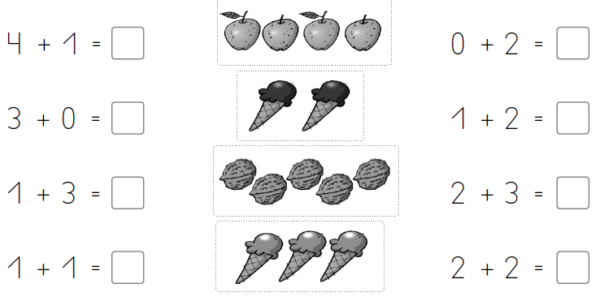
NATURALES
Vamos a seguir con las partes del cuerpo
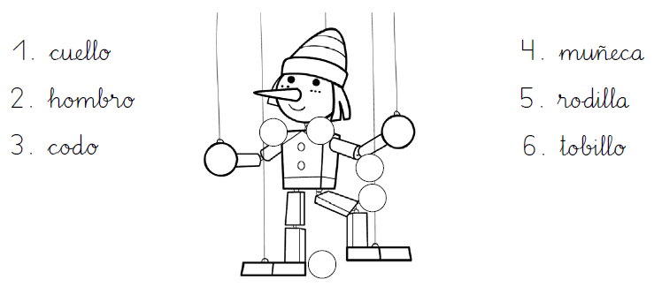
- Escribe el número que corresponde a cada articulación

- Utiliza el sentido de la vista y rodea las estrellas.
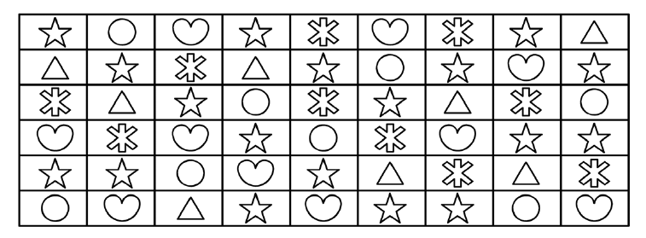

- Completa con estas palabras:
